Construction d’un code commun à partir de la création de duos, trios ou quatuors
 | Porteur à 4 pattes | Porteur à genou | Porteur debout | Porteur en chaise
Duos | 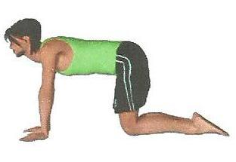  Diff : | 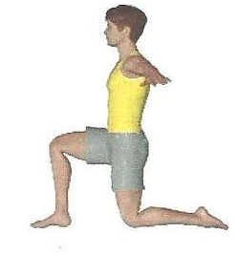  Diff : | 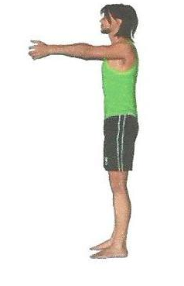  Diff : | 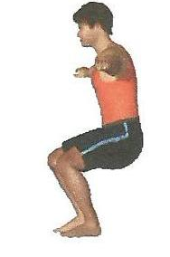  Diff :
Trios | Diff : | Diff : | Diff : | Diff :
Quatuors | Diff : | Diff : | Diff : | Diff :

Construction d’un code commun à partir de la création de duos, trios ou quatuors
 | Empilement | Compensation de masse | Voltigeur en gainage | Position variée ou figure dynamique
Duos | Diff : | Diff : | Diff : | Diff :
Trios | Diff : | Diff : | Diff : | Diff :
Quatuors | Diff : | Diff : | Diff : | Diff :

